**МБДОУ «Детский сад № 1 «Лучик»**

**Методическая разработка (конспект) по нравственно-патриотическому воспитанию для детей старшего дошкольного возраста на тему: «Моя Республика Чечня!»**

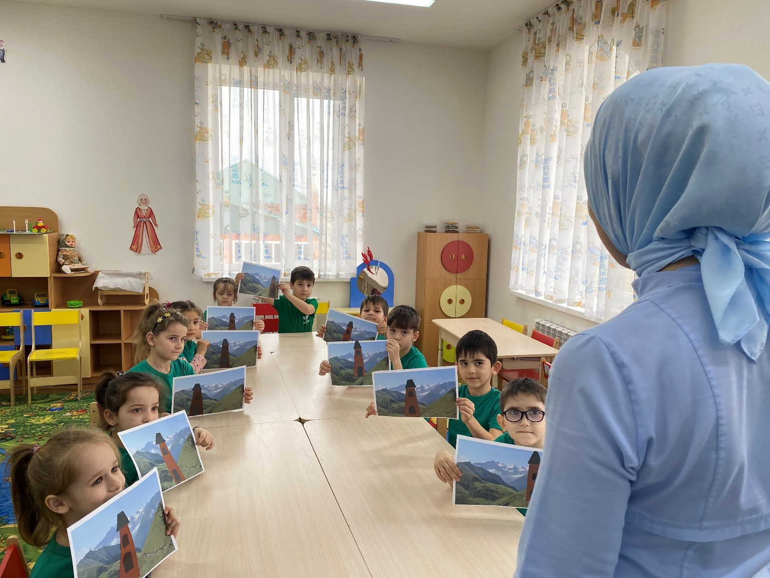

**Автор-составитель: воспитатель Х.М. Баймурадова**

**Январь, 2021**

**Методическая разработка (конспект) по нравственно-патриотическому воспитанию для детей старшего дошкольного возраста на тему: «Моя Республика Чечня!»**

**Программное содержание:**

**Цель:** расширить представление детей о малой Родине, как о крае, где они живут.

**Задачи:**

**Образовательные:**

1.Формировать у детей чувство любви к малой Родине, к своему родному краю;

2. Продолжать знакомить детей с первыми лицами Республики, символикой Чеченской Республики, историей родного края;

**Развивающие:**

1. Развивать у детей познавательный интерес;
2. Развивать связную речь, мелкую моторику рук;
3. Обогащать и активизировать словарный запас детей;

**Воспитательные:**

1. Воспитывать любовь к родному краю;
2. Воспитывать патриотические чувства, уважение и гордость к своей Родине, желание сделать ее еще лучше.

**Интеграция образовательных областей:** познавательное развитие, художественно-эстетическое развитие, социально-коммуникативное развитие, речевое развитие.

**Используемые методы и приемы:**

- сюрпризный момент «аудиозапись песни «Родина»;

- беседа;

- вопросы;

- словарная работа со словом «орнамент», «вайнахи»;

- индивидуальная работа;

- словесное поощрение.

**Материалы и оборудование:** иллюстрации родного края, картинки с изображением символики Чеченской Республики: герб, флаг, аудиозапись «Родина» аудиозапись гимн ЧР, портретов Первого Президента ЧР А.-Х. Кадырова, Главы ЧР Р.А. Кадырова, видео-ролик о быте вайнахов, ТСО (ноутбук, телевизор), вырезанные детали для аппликации, клей, клеенки для намазывания клея на детали, сухие и влажные салфетки, листы с изображением природы родного края в качестве основы аппликации.

**Ход ООД**

**I. Вступительная часть. Организационный момент.**

*(Звучит аудиозапись песни «Родина»).*

**Воспитатель: -** Ребята,о чем поется в этой песне?

**Дети:** - О Родине.

**Воспитатель: -** Правильно ребята,сегодня мы с вами поговорим о Родине. У каждого человека есть Родина.

**II.** **Основная часть.**

**Воспитатель: -** Что такое Родина? Как вы это понимаете?

**Дети: -** Это место где ты живешь.

*(С детьми проводится беседа о родном крае)*

**Воспитатель: -** Да, дети, Родина – это место, где ты родился и вырос. А как называется наша малая Родина?

**Дети:** - Наша малая Родина называется Чеченская Республика.

**Воспитатель: -** Совершенно верно, а как называетсястолица нашей Родины?

**Дети: -** Город Грозный.

**Воспитатель: -** Правильно, наша Родина **-** Чеченская Республика, она очень красивая. Каждый человек должен любить и уважать свою Родину.

**Воспитатель: -** Ребята,кто мне скажет, как зовут нашего Первого Президента Чеченской Республики?

**Дети: -** Первого Президента ЧР зовут А.Х. Кадыров.

**Воспитатель: -** А как зовут Главу Чеченской Республики?

**Дети:** - Рамзан Ахматович Кадыров**.**

*(Далее обращает внимание детей на доску, где размещены картинки символики Республики, проводится беседа)*

**Воспитатель:** - Ребята, как мы знаем у каждой страны мира есть своя символика, то есть знаки отличия – свой флаг, герб и гимн. Давайте вспомним символику Чеченской Республики.

*(Проводится индивидуальная работа у доски, дети показывают и называют характерные признаки символики ЧР)*

**Воспитатель: -** Молодцы, ребята, да, чеченский флаг – это полотно прямоугольной формы, из трех полос -зеленого, белого и красного цветов, а также с золотым узором. Этот узор называется «орнамент». Это новое слово для вас, давайте все вместе его повторим и постараемся запомнить. (*Проводится словарная работа со словом «орнамент»)*

**Воспитатель: -** Герб состоит из белого, красного, голубого и золотого цветов. На гербе мы видим колосья пшеницы, которые обозначают богатый урожай и орнаменты красного цвета – что означает «сила культуры». Еще, посередине изображен месяц со звездой, которые напрямую говорят, что мы мусульмане. Также имеется одна башня и нефтяная вышка. Гимн – самая главная песня государства. Гимн исполняется в особо торжественных случаях. Исполняется и слушается гимн стоя. Я вам предлагаю сейчас прослушать гимн Чеченской Республики. А как надо его прослушать?

**Дети:** - Гимн всегда надо слушать стоя. *(Дети стоя прослушивают гимн Чеченской Республики)*

**Воспитатель: -** Ребята, а сейчас, я хочу вам предложить сыграть в игру «Кто быстрей соберет символику Чеченской Республики». Как вы видите, на столе разложены разрезанные картинки символики нашей Республики, которые надо собрать правильно и быстро, выигрывает тот, кто первый правильно соберет свою картинку. *(Воспитатель подзывает трех детей для участия в игре, проводится индивидуальная работа)*

**Воспитатель:** - Молодцы, ребята, я смотрю мы засиделись, давайте немножко разомнемся. *(Проводится физкультминутка «Родина». Дети встают, в круг не касаясь друг друга)*

Солнце и небо *(рисуют круг прямыми руками с низу вверх, с вверху вниз)*

Море и речка (*наклон с поворотом корпуса слева направо, в наклоне провести руками справа налево)*

Скалы и горы *(повороты влево вправо, одна рука на поясе, вторая козырёк над глазами)*

Леса и поля *(руки над головой, встать на носки, руки сложить в замок и сделать ногами пружинку)*

Поле и пашня *(присесть и постучать пальцами рук в одну и в другую сторону)*

Луг и долина *(наклоны в сторону с выносом руки, поочередно)*

Доброе утро, *(руки перед собой в стороны)*

Родина моя! *(руки приложили к груди)*.

**Воспитатель: -** Вот мы с вами отдохнули, а теперь продолжим. **-** Как вы думаете, чем отличается наша республика от других республик, стран?

*(Ответы детей)*

**Воспитатель:** - Ребята, наш край отличается от остальных республик тем, что у каждого народа есть своя религия, история, свой язык, своя культура и традиции, которые передаются из поколения в поколение. Я предлагаю вам посмотреть небольшой видео-ролик, где показывается, как и где жили наши предки, их еще и называют «вайнахи». Ребята, это тоже новое слово для вас, давайте мы все вместе повторим и постараемся запомнить. *(Проводится словарная работа со словом «вайнахи». Далее, воспитатель на телевизоре представляет вниманию детей видео-ролик о быте вайнахов, сопровождая ролик комментарием).*

**Воспитатель: -** Дети, скажите пожалуйста, вам понравился фильм? Что вы можете рассказать, после увиденного?

**Дети: -** Вайнахи жили в башнях, в горах.

**Воспитатель: -** Совершенно верно. Ребята, я хочу вам предложить сделать такие башни, где жили наши предки, хотите?

**Дети: -** Да.

*(Воспитатель приглашает детей пройти в творческую мастерскую, с заранее подготовленным материалом)*

**Воспитатель: -** Ребята, перед вами лежат картинки с изображением природы нашего края. Вам необходимо украсить эту картинку вайнахской башней.

(*Организуется практическая деятельность детей. При необходимости воспитатель оказывает детям помощь. После того, как дети закончили, воспитатель организует выставку детских работ и проводит анализ по ней).*

**III. Заключительная часть.**

**Подведение итогов.**

**Воспитатель:** - Ребята, кто мне скажет, о чем мы сегодня говорили?

- Какие символы ЧР вы знаете?

- Как надо слушать гимн?

- Какие новые слова мы узнали?

- Чем мы украсили картинки пейзажа родного края?

**Рефлексия: -** Что вам понравилось сегодня?

- А что не понравилось?

